Fotbalová Asociace české republiky

Okresní fotbalový svaz PELHŘIMOV, Friedova 1464, 393 01, Pelhřimov

Výsledky turnaje R KFS Vysočina konaného dne dne 22. června 2019 v Košeticích

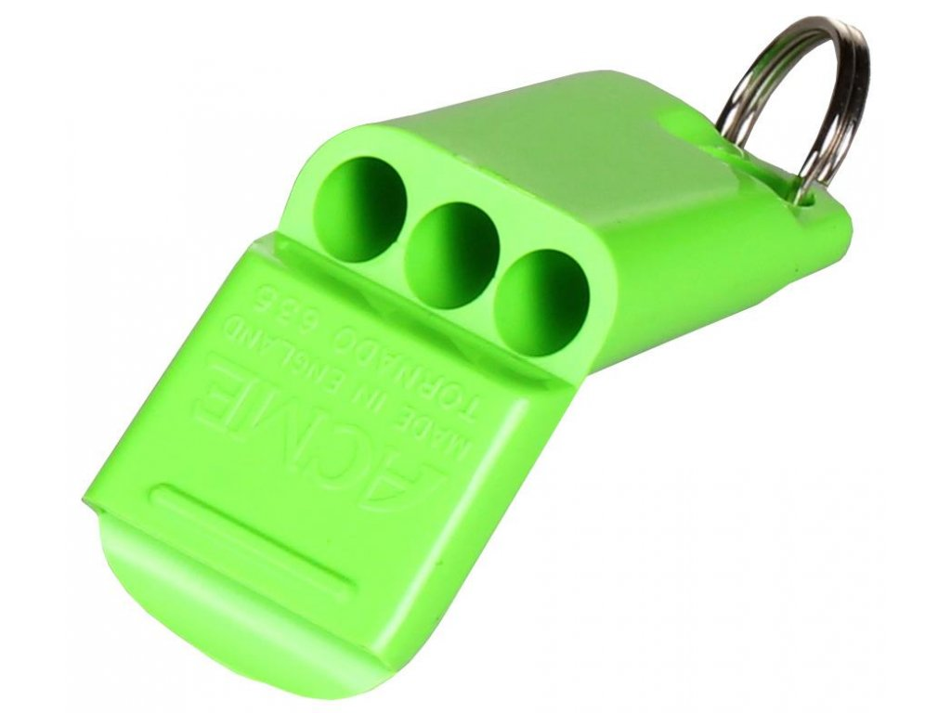

Pořadí utkání + výsledkový servis turnaje

- PE – JIHLAVA 1:4

- ŹĎÁR – HB 0:2

- JIHLAVA – HB 0:3

- PE – ŽĎÁR 1:1 (PK 2:1)

- ŽĎÁR – JI 2:8

- HB – PE 4:2

Konečné pořadí turnaje:

- OFS Havlíčkův Brod

- OFS Jihlava

- OFS Pelhřimov

- OFS Žďár nad Sázavou

Nejlepší hráč: Burza Milan - Pelhřimov

Nejlepší střelec: Hloušek Vít – H. Brod

Nejlepší brankářka: Pojezná Lenka – OFS Jihlava

Nejslušnější hráč: Šotola Bohuslav – OFS Žďár nad Sázavou

……………………………………………………………………………………………………………………………………………………………..

VV OFS děkuje oddílu TJ Sokol Košetice za perfektní organizační i materiální zabezpečení turnaje a R za řízení utkání. Všem zúčastněným mužstvům za reprezentaci a klidný průběh turnaje.

V Pelhřimově dne 24.6..2019

Milan Reich – sekretář OFS Václav Masopust – předseda VV OFS

